序号:

学号: 16416227
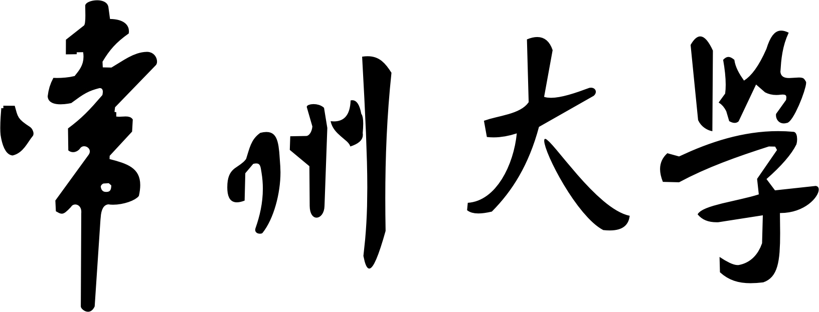

实 验 报 告

课 程 名 称： Java EE程序设计与应用开发
实 验 题 目： JSP内置对象
实 验 次 数：第 一 次实验 实验时间： 2018 年 4 月 9 日
学 生 姓 名： 徐玉峰
学 院： 信息数理 专 业 班 级： 计算机162
指 导 教 师： 陆洁茹 评 阅 成 绩：

一、实验目的：
1. 掌握JSP技术的基本语法。
2. 掌握JSP内置对象的使用方法。
3. 掌握JSP开发简单用户登录功能的方法。
二、实验仪器、设备
1、硬件环境
PC微机；2G以上内存；VGA显示格式。
2、软件环境
Windows XP以上操作系统，JDK，Tomcat服务器等。
三、实验内容与要求
1. 编写一个网络聊天室
（1）需求说明
聊天室分上下两部分内容，上面显示最新聊天内容，下面是聊天室发言部分，允许用户将自己的言论发添加到聊天室中。
（2）设计思路
使用窗口分割，将两个网页显示在同一个窗口中。chatframeset.html

2. 编写两个页面，一个显示一些历史图书的名称和价格，一个显示一些计算机书的名称和价格。每本书后面都有一个链接：购买。单击链接，能够将该本书加到购物车。每个页面上都有链接：显示购物车。单击该链接，能够显示购物车的内容，每个内容后面都有一个“删除”链接，单击，将该图书从购物车中删除。

格式：行距18磅，正反两面打印。一级标题格式见上面。如果有图，必须在文中说明某某如图几所示。图从1开始编号。在图下方中间需要给出图题。
中文：宋体；英文数字：新罗马字体

